ПРЕСС-РЕЛИЗ

Как узнать кадастровую стоимость объекта

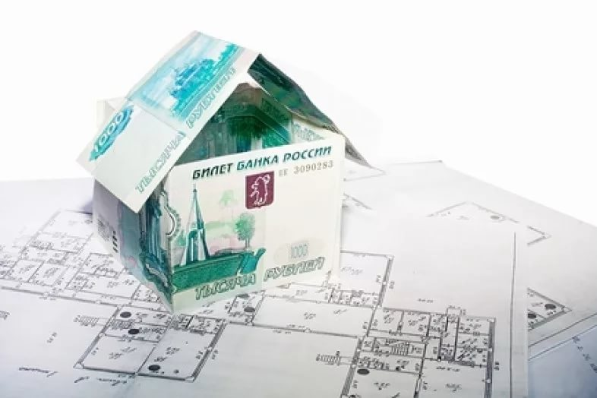
Красноярск 20 апреля 2017 года - Для начала отметим, что способов получения информации о кадастровой стоимости – несколько.
В случае если требуется официальный документ, подтверждающий кадастровую стоимость объекта, то тогда необходимо заказать выписку из Единого государственного реестра недвижимости (ЕГРН) о кадастровой стоимости объекта недвижимости. Указанная выписка предоставляется бесплатно в срок не более трех рабочих дней, как в электронном, так и в бумажном виде. Подать запрос о предоставлении выписки из ЕГРН о кадастровой стоимости можно в любом офисе Кадастровой палаты или МФЦ на территории Красноярского края, а также через интернет-портал Росреестра www.rosreestr.ru
Если же необходима справочная информация о кадастровой стоимости объекта в режиме онлайн, то при наличии сведений о кадастровом номере или адресе (местоположении) объекта недвижимости, рекомендуем воспользоваться сервисом «Публичная кадастровая карта». Данный сервис, помимо сведений о кадастровой стоимости объекта содержит информацию и о ряде основных характеристик объекта.
Следующим способом получения интересующей информации о кадастровой стоимости является – «Фонд данных государственной кадастровой оценки». Для получения сведений достаточно ввести кадастровый номер интересующего объекта в поле поиска и нажать на кнопку "Найти". Откроется ссылка на вкладку с информацией о запрашиваемом объекте недвижимости.
Добавим, что от размера кадастровой стоимости объекта напрямую зависит размер имущественного налога и для того, что бы его не переплачивать важно владеть информацией о кадастровой стоимости недвижимого имущества.

Контакты для СМИ
Филиал ФГБУ «ФКП Росреестра» по Красноярскому краю
660018, Красноярск, а/я 2452

Елена Нацибулина
+7 391 228-66-70 (доб. 2224)

Владислав Чередов
+7 391 228-66-70 (доб. 2433)

pressa@24.kadastr.ru

